CEMP – Centro Educacional Marapendi


Nota:

_______

Nome: ______________________________________________ Data: / /2025
Professor(a): Francisco Monteiro 8 º Ano do Ensino Fundamental II Turma: _____
Lista de exercícios de Geometria

Circunferência

- Das alternativas abaixo, qual determina as definições sobre círculo e circunferência?

- Circunferência é o contorno do círculo e círculo é a parte de dentro da circunferência;
- Circunferência é a parte interna do círculo e o círculo é a parte externa da circunferência;
- Circunferência e círculo são sinônimos;
- Circunferência é um termo usado somente na matemática e círculo, somente na física;

- Com o diâmetro de uma circunferência com raio de 3,5 metros?

- Considere a figura a seguir e analise as afirmações em verdadeiras (V) ou falsas (F).

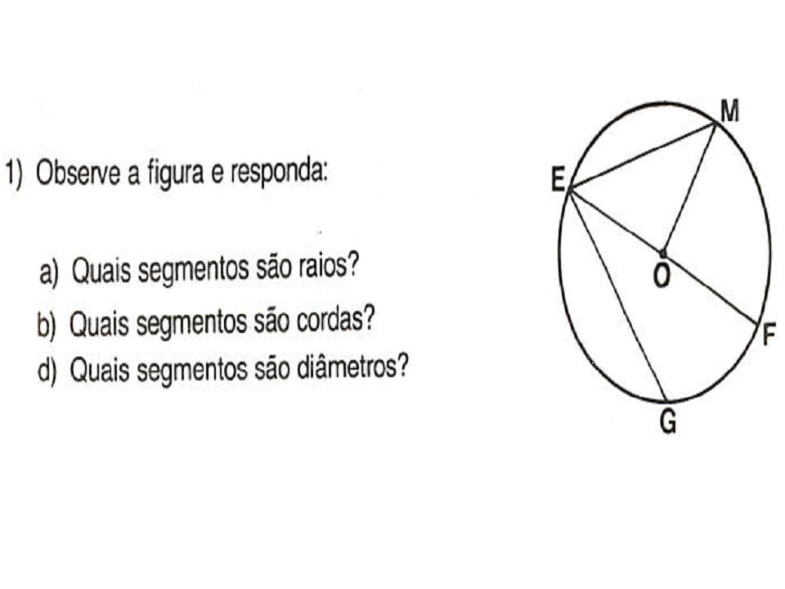

( ) O segmento EF é diâmetro da circunferência

( ) O segmento EG é diâmetro da circunferência

( ) O segmento OM é igual ao segmento OF

( ) O segmento EG é maior que o segmento EF

- Dos pontos indicados na figura, em relação à circunferência:

- Quais são internos?

- Quais pertencem?

- Quais são exteriores?

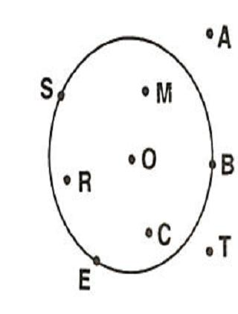
- O diâmetro de uma circunferência mede 7 cm e o segmento OP mede 12 cm.
Qual a medida do segmento MP?
